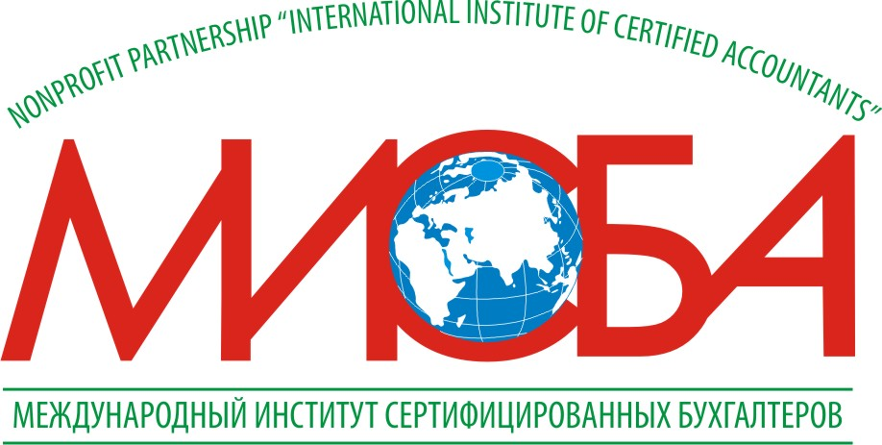 МЕЖДУНАРОДНЫЙ ИНСТИТУТ СЕРТИФИЦИРОВАННЫХ БУХГАЛТЕРОВ

ЗАЯВЛЕНИЕ НА АККРЕДИТАЦИЮ

Просим аккредитовать
(название Учебно-методического центра)
для проведения обучения по Программам подготовки, сертификации и повышения квалификации НП «МИСБА».
С Положением об аккредитации Учебно-методических центров на право подготовки и повышения квалификации при НП «МИСБА» ознакомлены и обязуемся выполнять.
Дата _________________ Подпись ___________________

Юридический адрес

Фактический адрес

Коды ОКПО |  |  | Код ОКОНХ

Банковские реквизиты

Директор Учебно-методического центра
Ф.И.О. (полностью)

Контактные телефоны |  |  |  |  |  |  |  |  | ;
 |  | код | номер |  |  |  |  |  | номер
Факс |  |  |  |  |  | E-mail
номер
Сайт ___________________________

Руководитель организации
М.П. | Подпись |  | Ф.И.О.

« |  | » |  | 201 |  | г.

